裕泰通新能源

加热器控制箱
使用说明书
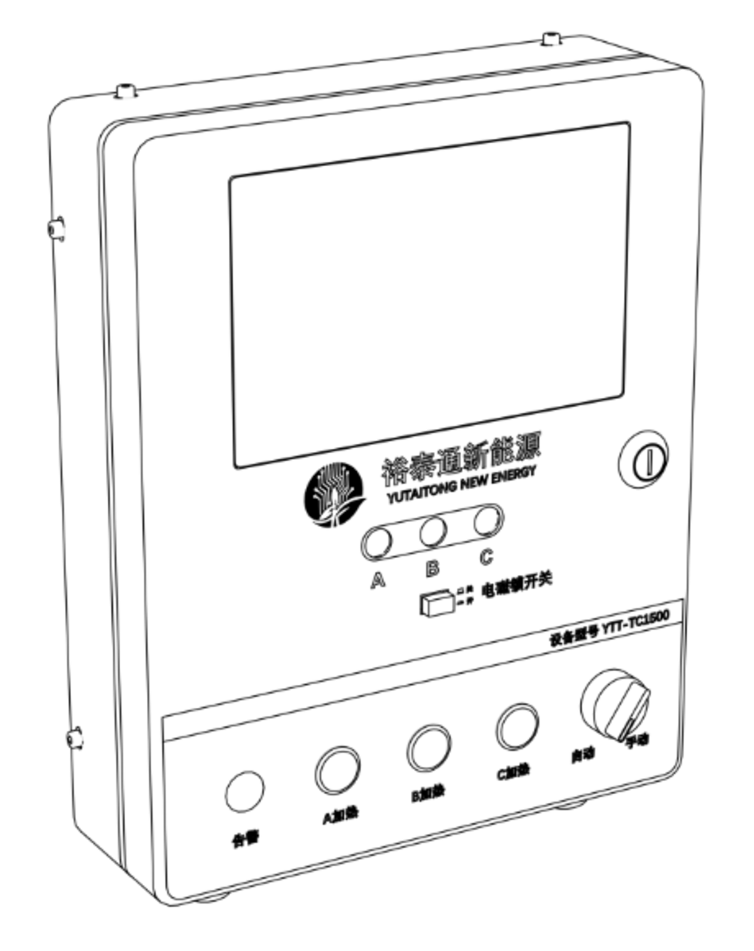
型号 YYT-TC1500
2026年10月

使用前检查
本说明书按单块控制子板的常用现场配置编写，用于接线核对、加热器操作、自动温控设置及报警处理。首次使用按第 1～3 章操作；出现报警查阅第 5 章。
- 确认供电、RS485、探头和加热器接线已验收。
- 确认设备日期、时间正确。
- 按现场传感器核对高压检测方式和触发条件。
- 核对 A、B、C 输出组与接线，三个加热器不得共用输出组。
注意 插图中的读数和参数为示例。操作时以设备已保存的设置和现场验收值为准。

目录
章节 | 内容 | 页码
01 | 接线说明 | 3
02 | 手动加热 | 4
03 | 自动温控设置与启动 | 5
04 | 查看运行及停止加热 | 7
05 | 报警处理 | 8
06 | 加热器输出与备用接口配置 | 9
07 | 高压检测与继电器保护 | 11
08 | 显示与声音 | 12
09 | 历史查询 | 13
10 | 数据记录与日志清理 | 14
11 | 故障排查与交接 | 15

确认执行 操作后检查档位回读和现场负载。按钮变色或提示音响起，仅表示操作反馈。

01 接线说明
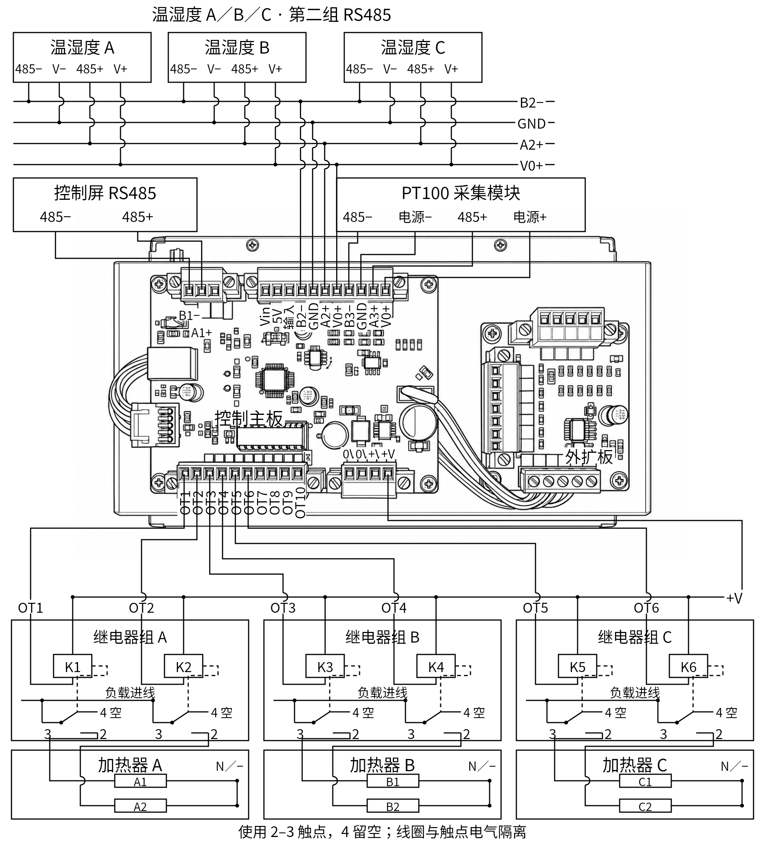
图 1 ● 为连接点，拱桥为跨线不接；虚线为继电器动作关联。
接线核对 断电操作，按极性、地址和随箱线号核对。屏接第一组 RS485；三只温湿度共用第二组；PT100 模块接第三组 RS485 和电源四线。直流正、负接 +V、0V，电压匹配铭牌；板端不得接交流或被测高压，动力线与通信线分开，保护及 PE 按电气图。
加热回路 线圈正端接 +V、负端接 OT；OT 导通使继电器吸合，不直接给加热器供电。负载进线经保护接 3，2 接加热回路，另一端接 N／−，4 留空；吸合时 2–3 接通，释放时断开。安装按壳体触点图核对常开状态；K1～K6 为示意编号。
输出与档位 A 用 OT1／2，B 用 OT3／4，C 用 OT5／6。关闭两路断；1 档第一路，2 档第二路，3 档两路同开。自动单路顺序按设置，功率以负载为准。改变输出组须核对接线，禁止共用组；逐路核验加热、工作灯和报警关断，结束全部关闭。

02 手动加热
子板手自控制
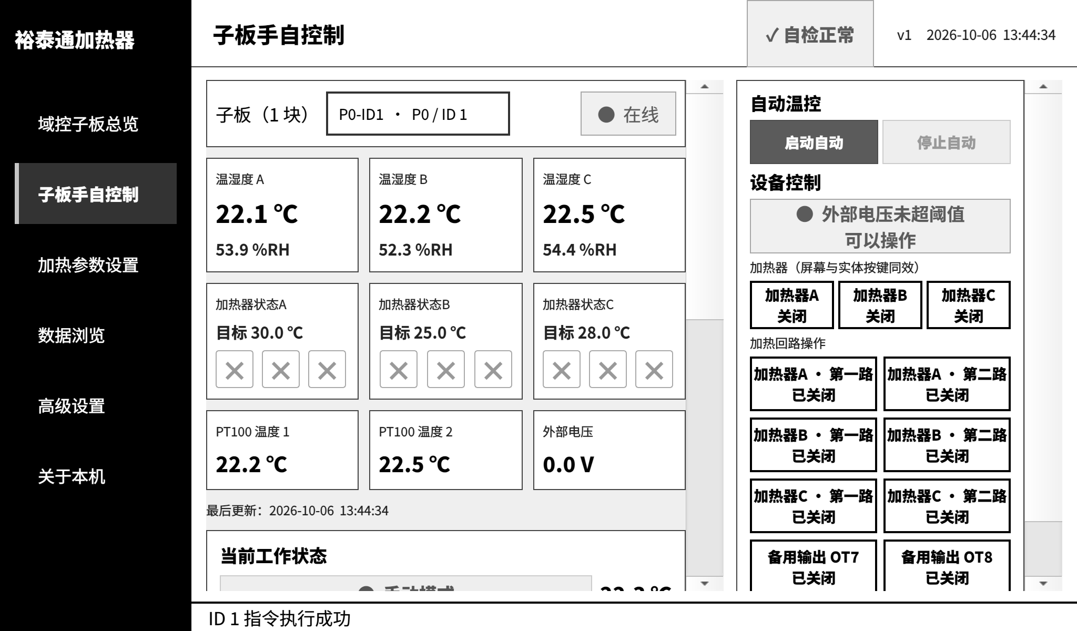
图 2 左侧查看档位，右侧操作同名加热器。
1 确认设备在线、读数完整且无高压联锁。
2 自动运行时，先点击“停止自动”，确认三个加热器关闭。
3 点击“加热器A”“加热器B”或“加热器C”，切换一档。
4 检查档位、工作灯和负载。试运行结束，按至关闭。
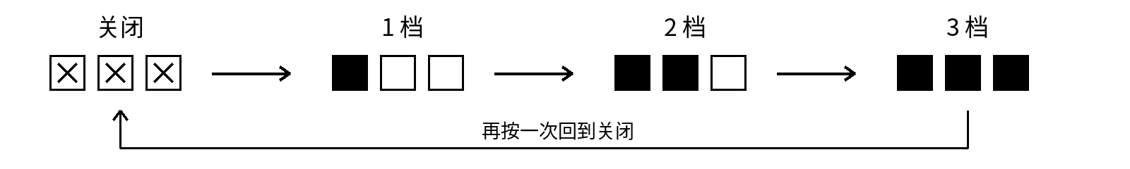
图 3 每按一次前进一档。1 档接通第一路，2 档接通第二路，3 档两路同开。
实体按键使用同一循环。按下切一档，释放后再按；保持闭合不连续切档。短按未被采集时，检查输入状态后重新操作。
“加热回路操作”只改变所点击的回路，用于维护人员逐路核对接线。出现“写入失败”时，检查通信及实际负载。

03 自动温控设置与启动
加热参数设置
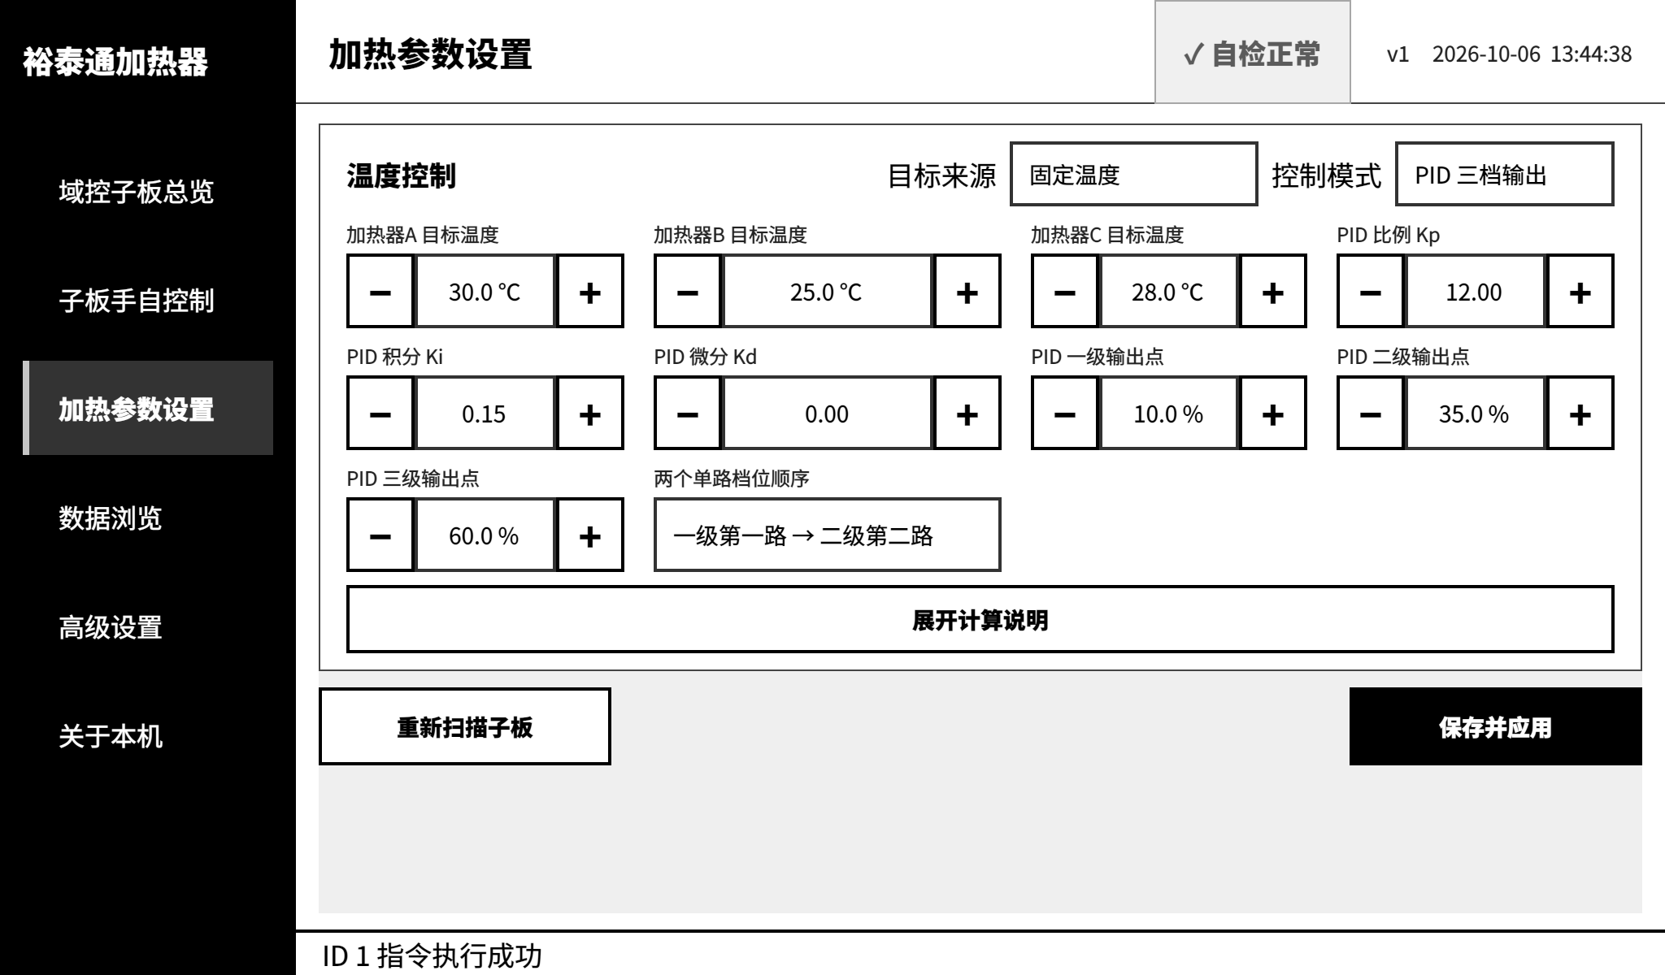
图 4 先设置参数并保存，再到控制页启动自动。
1 选择固定阈值、PID 三档输出或防凝露模式。
2 阈值或 PID 模式下，选择目标来源。固定温度分别设置 A、B、C 目标；跟随内部 PT100 使用有效 PT100 均温。
3 设置当前模式参数，核对“两个单路档位顺序”。
4 点击“展开计算说明”核对边界，再点击“保存并应用”。
5 出现“配置已保存并应用”后，回控制页点击“启动自动”。
确认 显示“本子板自动温控运行中”。核对目标摘要和档位。

参数保存
保存后，正在自动运行的设备也使用新参数。固定目标可设 -20～80 ℃。需要观察修改效果时，在允许停机的条件下先停止自动温控。
离开有未保存修改的页面时：“保存并切换”保存后离开；“不保存”撤销本页修改；“取消”留在本页。高级设置内切换分组后，仍需统一保存。

三种自动控制方式

固定阈值
温差 = 目标温度 − 有效外部均温。温差增大时升档，减小时降档；升档边界加回差，降档边界减回差。
参数 | 随附值 | 作用
一级／二级／三级温差 | 0.3／1.5／3.0 ℃ | 对应三个加热档位
切档回差 | 0.2 ℃ | 避免边界附近反复切档

例如目标 25 ℃：从关闭降至 24.5 ℃达到一级升档条件，一级退回关闭的边界为 24.9 ℃。

PID 三档输出
PID 按当前温差、累计温差和变化速度计算 0～100% 加热需求，再转换为档位；百分比用于判档，不表示继电器连续按比例调功。
参数 | 随附值 | 作用
Kp／Ki／Kd | 12／0.15／0 | 偏差响应／累计修正／变化响应
一级／二级／三级输出点 | 10%／35%／60% | 低于一级点关闭，达到各点切至对应档位

PID 预览假设此前稳定在目标、积分为零，随后 1 秒内突发降温；预览温度不是固定启动温度。

防凝露
取三组有效温湿度计算的最高露点，露点余量 = 有效 PT100 均温 − 最高露点。余量越小，档位越高。
三级余量随附值为 3／2／1 ℃，回差 0.2 ℃；从关闭降至 2.8 ℃达到一级升档条件，一级退回关闭需升至 3.2 ℃，可用三级加热。外部均温高于 PT100 均温加温升上限（随附 5 ℃）时，计算关闭输出。

共同核对
- 三个加热器共用有效外部均温；固定目标分别设置，探头 A 不单独对应加热器 A。跟随 PT100 时，一路有效即可计算目标。
- 自动一级、二级的单路顺序按设置，三级两路同开；手动仍按第一路、第二路、两路同开的顺序循环。
- 保存后温差、PID 输出点为升序，露点余量为降序；回差不超过相邻边界最小间距的一半，复核计算说明。
注意 输出受继电器间隔、通信和联锁限制。缺少当前模式所需有效测量时，本轮不下发新指令，不表示已关闭；停止自动、排查测量并核验负载。跟随 PT100 两路均无效，或防凝露缺少有效 PT100／露点数据，均属此情况。

04 查看运行及停止加热
子板手自控制
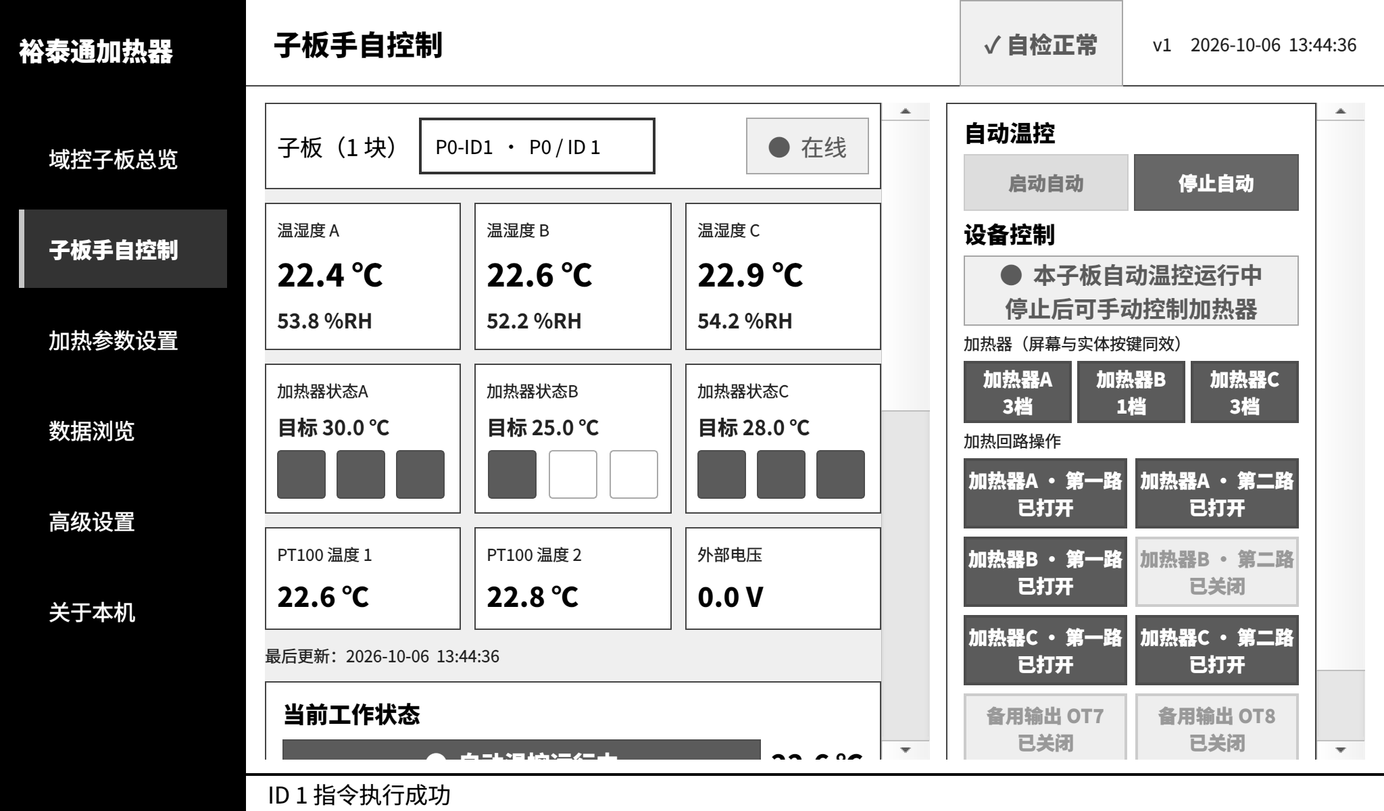
图 5 A、B、C 可处于不同档位。操作后以档位回读和实际负载确认状态。
1 确认在线状态正常。
2 查看温湿度、PT100 及最后更新时间持续更新。
3 核对 A、B、C 目标与档位回读，查看底部执行提示。
4 停止时点击“停止自动”，确认三个档位关闭、工作灯熄灭，并核验负载。
注意 外部电压是高压检测输入，不是加热器供电电压。

运行规则
启动自动先关闭三个手动档位，再执行温控。自动期间三个加热器由程序控制，手动操作禁用。
切换页面不停止自动温控。程序重启后，需确认设备状态并重新启动自动。
工作灯、状态灯、报警及操作提示蜂鸣器只读。扩展闪烁灯与扩展蜂鸣器仅显示回读，尚无自动联动；备用扩展输出可手动操作。

05 报警处理
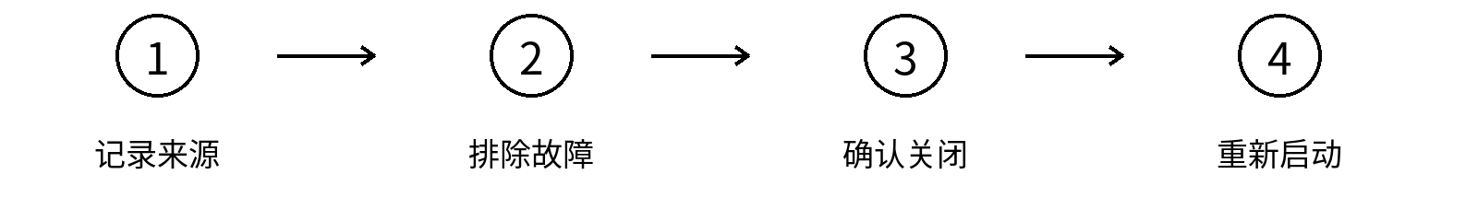
图 6 记录来源，排除故障，确认关闭，再恢复运行。
提示 | 处理范围 | 现场操作
高压报警 | 停止自动；发送全部加热关闭指令，驱动声光告警 | 记录报警提示，排查高压来源
温湿度自检异常 | 提示异常，不停止整体自动，不直接禁止手动 | 停止自动温控，检查探头与接线
通信异常或离线 | 关闭指令可能无法到达 | 检查供电与 RS485，必要时按现场断电规程处理

恢复运行
1 记录提示文字、报警端口、ID 和发生时间。
2 排除现场原因。不得用修改阈值代替故障排除。
3 确认检测恢复、告警解除，加热回路实际关闭。
4 确认设备在线后，点击“启动自动”。
注意 高压恢复后，自动不会自行重启。高压期间禁止重扫及相关手动加热。

自检与时间异常
温湿度自检最多等待 60 秒，取得完整读数可提前正常。温度超出 -40～85 ℃或湿度超出 0～100 %RH 时报警，连续 3 次正常后恢复。自动计算排除超量程温度；无有效温度时跳过本轮。
串口恢复后，确认在线、更新时间、档位回读和负载。“系统时间异常”表示启动时间比上次记录早超过 1 分钟。校正系统时间后重启程序；每次断电丢时间时检查 RTC 电池。异常期间仍采集，记录时间可能错误。

06 加热器输出与备用接口配置
高级设置 → 接口配置 → 加热器输出配置
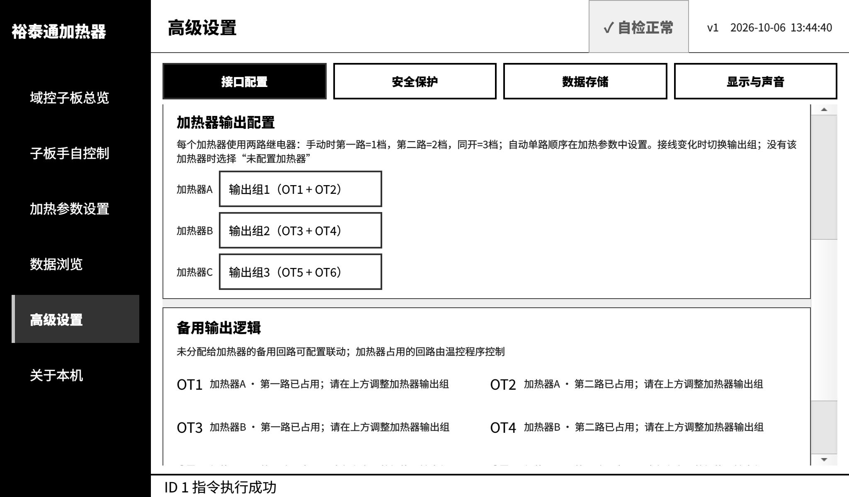
图 7 输出组指定每个加热器使用的两路继电器。
1 在允许停机、负载安全时，核对 A、B、C 接线。
2 选择各自输出组：1 组为 OT1+OT2，依次至 5 组的 OT9+OT10；没有对应加热器时选“未配置加热器”。
3 确认三个输出组不重复，点击“保存并应用”。
4 核对旧、新回路关闭及工作灯熄灭，再手动试运行各档位。
5 按实际功率核对单路档位顺序，恢复自动。
注意 更改输出组会停止全部自动，并向旧、新加热回路发送关闭指令。重复输出组不能保存。

备用输出
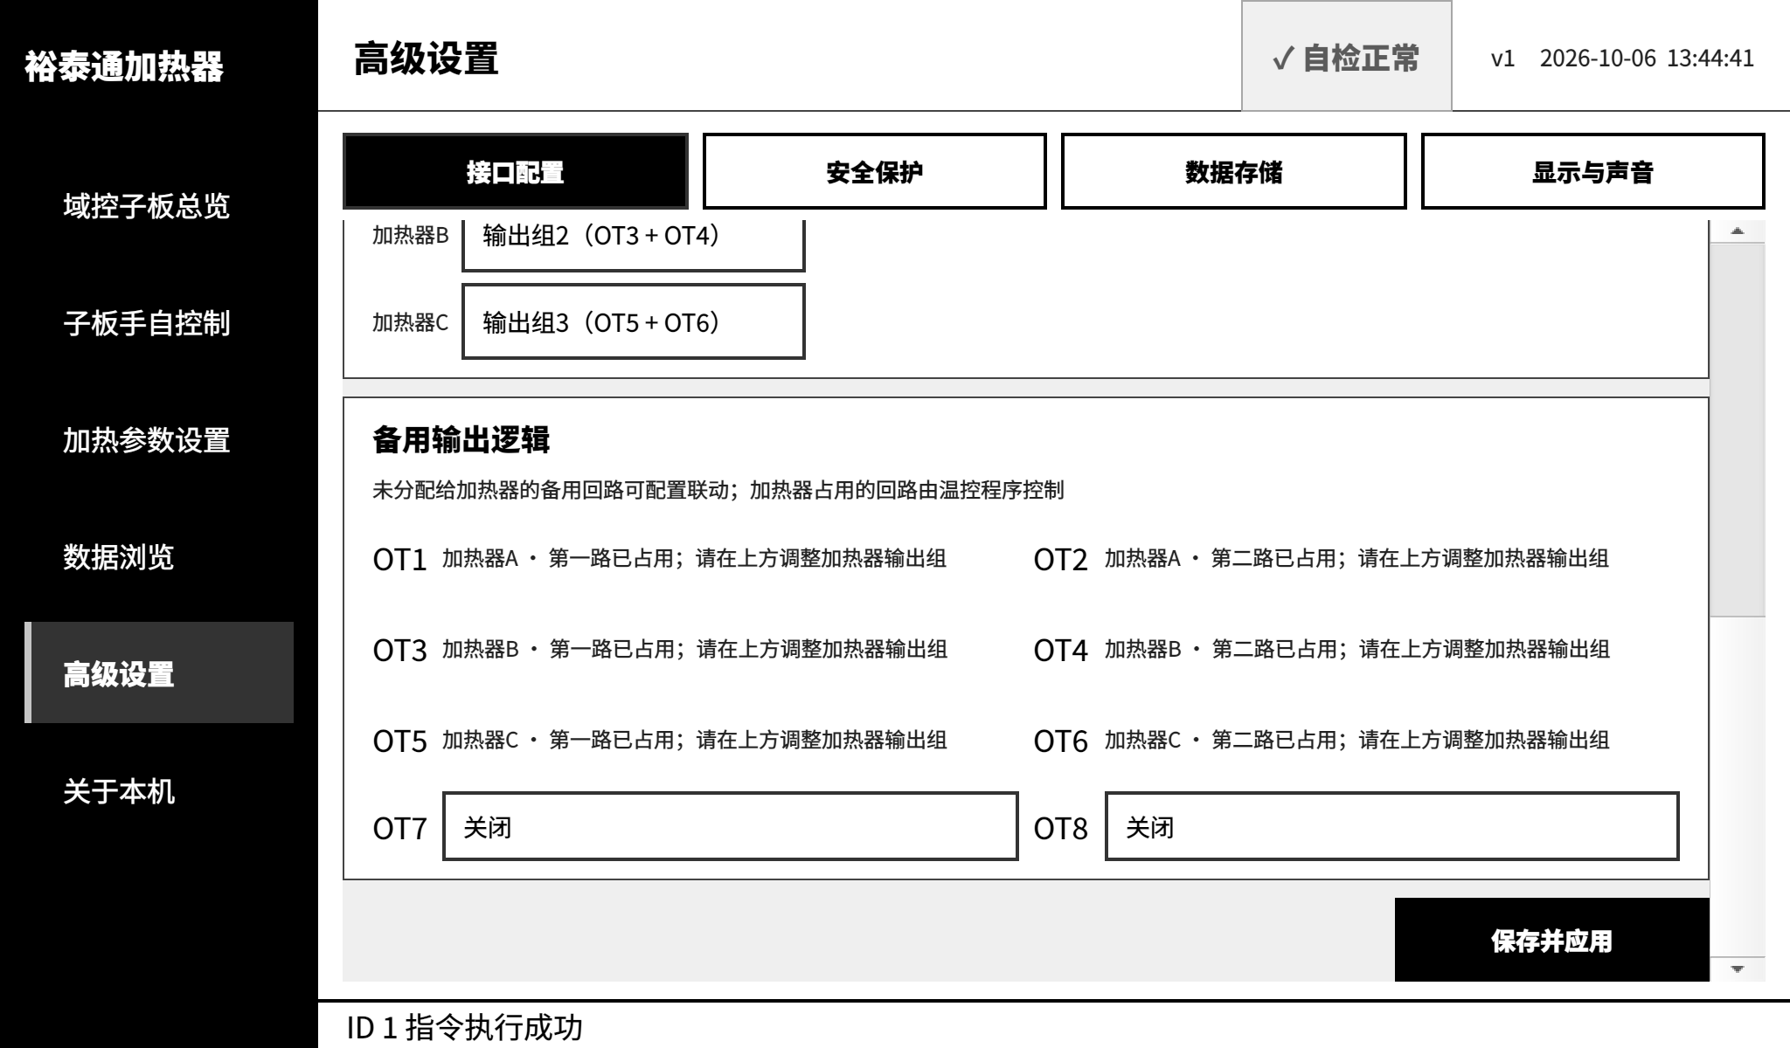
图 8 占用回路显示加热器用途；未占用回路按实际需求配置。
加热器占用的回路显示实际用途和占用说明，不提供备用模式下拉设置。未占用的可配置回路可设安全关闭、手动控制、跟随自动、跟随报警或跟随 OT3 或跟随 OT4。OT7、OT8 还可选择“原状态指示”，分别用于自动运行绿灯、手动模式黄灯；此模式由程序控制，手动按钮只读。
名称随用途变化；原状态灯回路被加热器占用后，以加热器用途为准。

07 高压检测与继电器保护
高级设置 → 安全保护
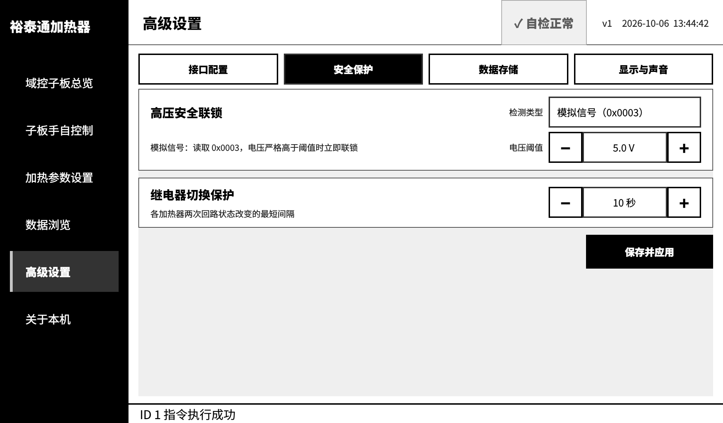
图 9 检测类型与触发值按现场传感器设置。
1 根据传感器选择“模拟信号”或“数字信号”。
2 模拟信号填写电压阈值；数字信号选择触发值 0 或 1。
3 设置继电器最短切换间隔，点击“保存并应用”。
4 按验收规程核验读数、报警来源和实际关断，再投入运行。
类型 | 触发条件 | 核对项
模拟信号 | 电压严格高于阈值；等于不触发 | 传感器标定、读数及阈值
数字信号 | 输入等于所选的 0 或 1 | 正常与报警电平

注意 随附值为模拟量、高于 5.0 V 触发。该值不是通用安全阈值，须按现场核定。

继电器间隔
最短间隔可设 1～3600 秒，随附值 10 秒，用于减少自动输出频繁切换。达到温控边界后，可能等待剩余间隔才切档。
高压关闭指令不受此间隔延迟；实际关断仍须通信成功并由子板执行。

08 显示与声音
高级设置 → 显示与声音
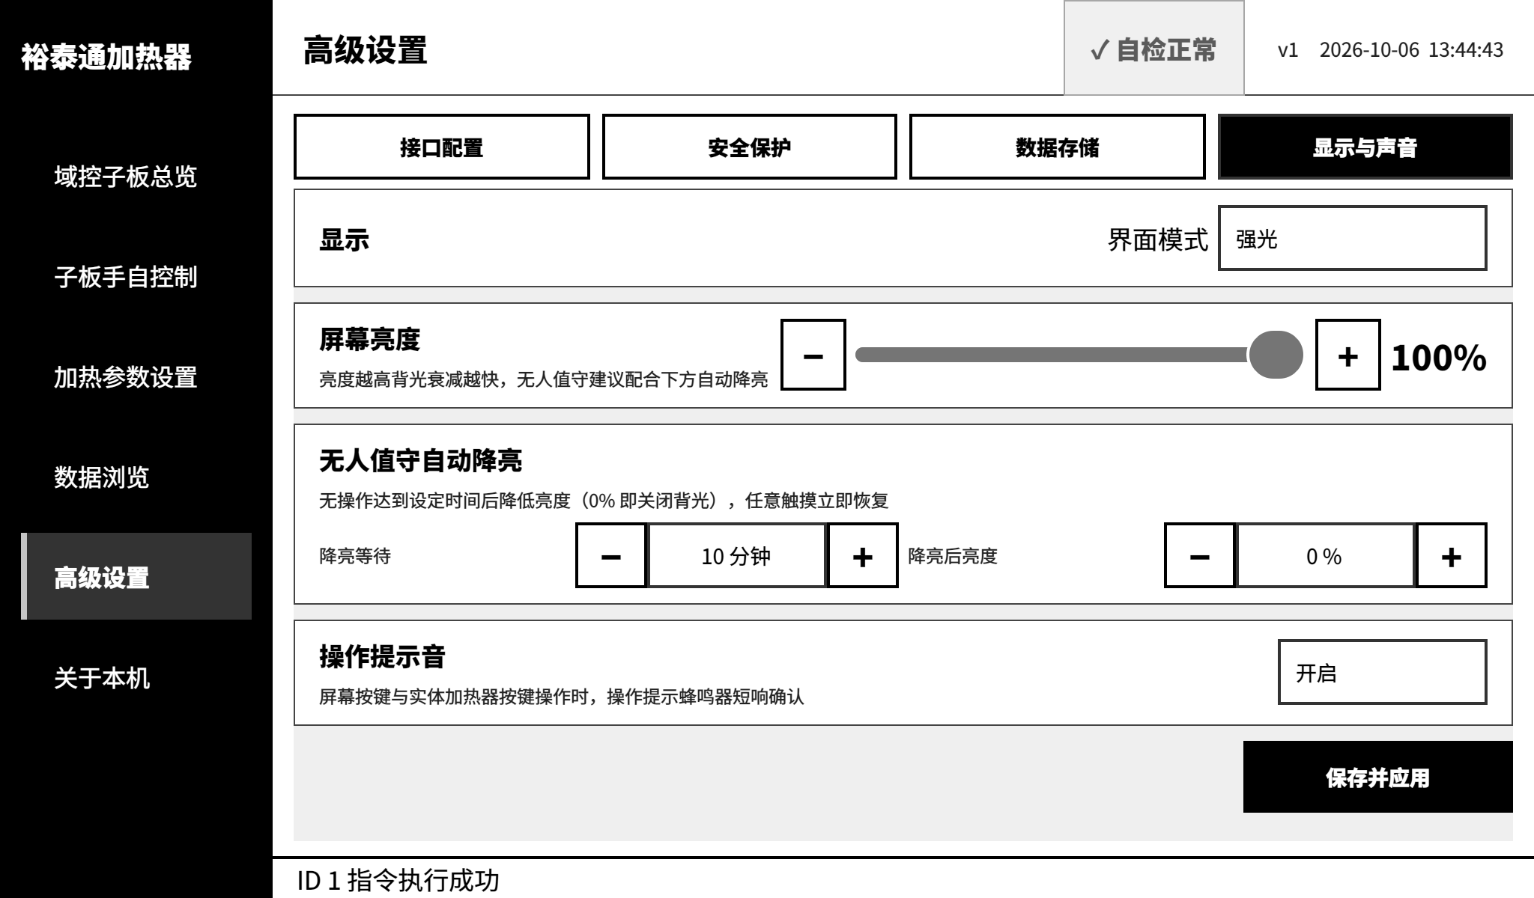
图 10 设置亮度、空闲降亮时间和提示音。
1 选择标准、低光、强光、石墨灰或鸿蒙主题。
2 拖动亮度滑条，范围 5～100%。
3 设置降亮等待时间和降亮后亮度。
4 选择是否开启提示音，点击“保存并应用”。
5 等待降亮后，触摸或按键，确认背光恢复。
设置 | 含义
降亮等待 0 分钟 | 关闭自动降亮
降亮后亮度 0% | 空闲后关闭背光
随附设置 | 空闲 10 分钟后降至 0%

注意 自动降亮只改变背光，温控和记录继续运行。屏幕变暗时，先触摸或按键唤醒。亮度调节须设备支持。
主题立即生效并单独保存；未保存离开时选择“不保存”，亮度预览恢复，主题保留。报警和运行含义不随主题改变。
提示音不表示指令执行成功。只读指示和逐路回路操作不额外触发硬件提示音。

09 历史查询
数据浏览
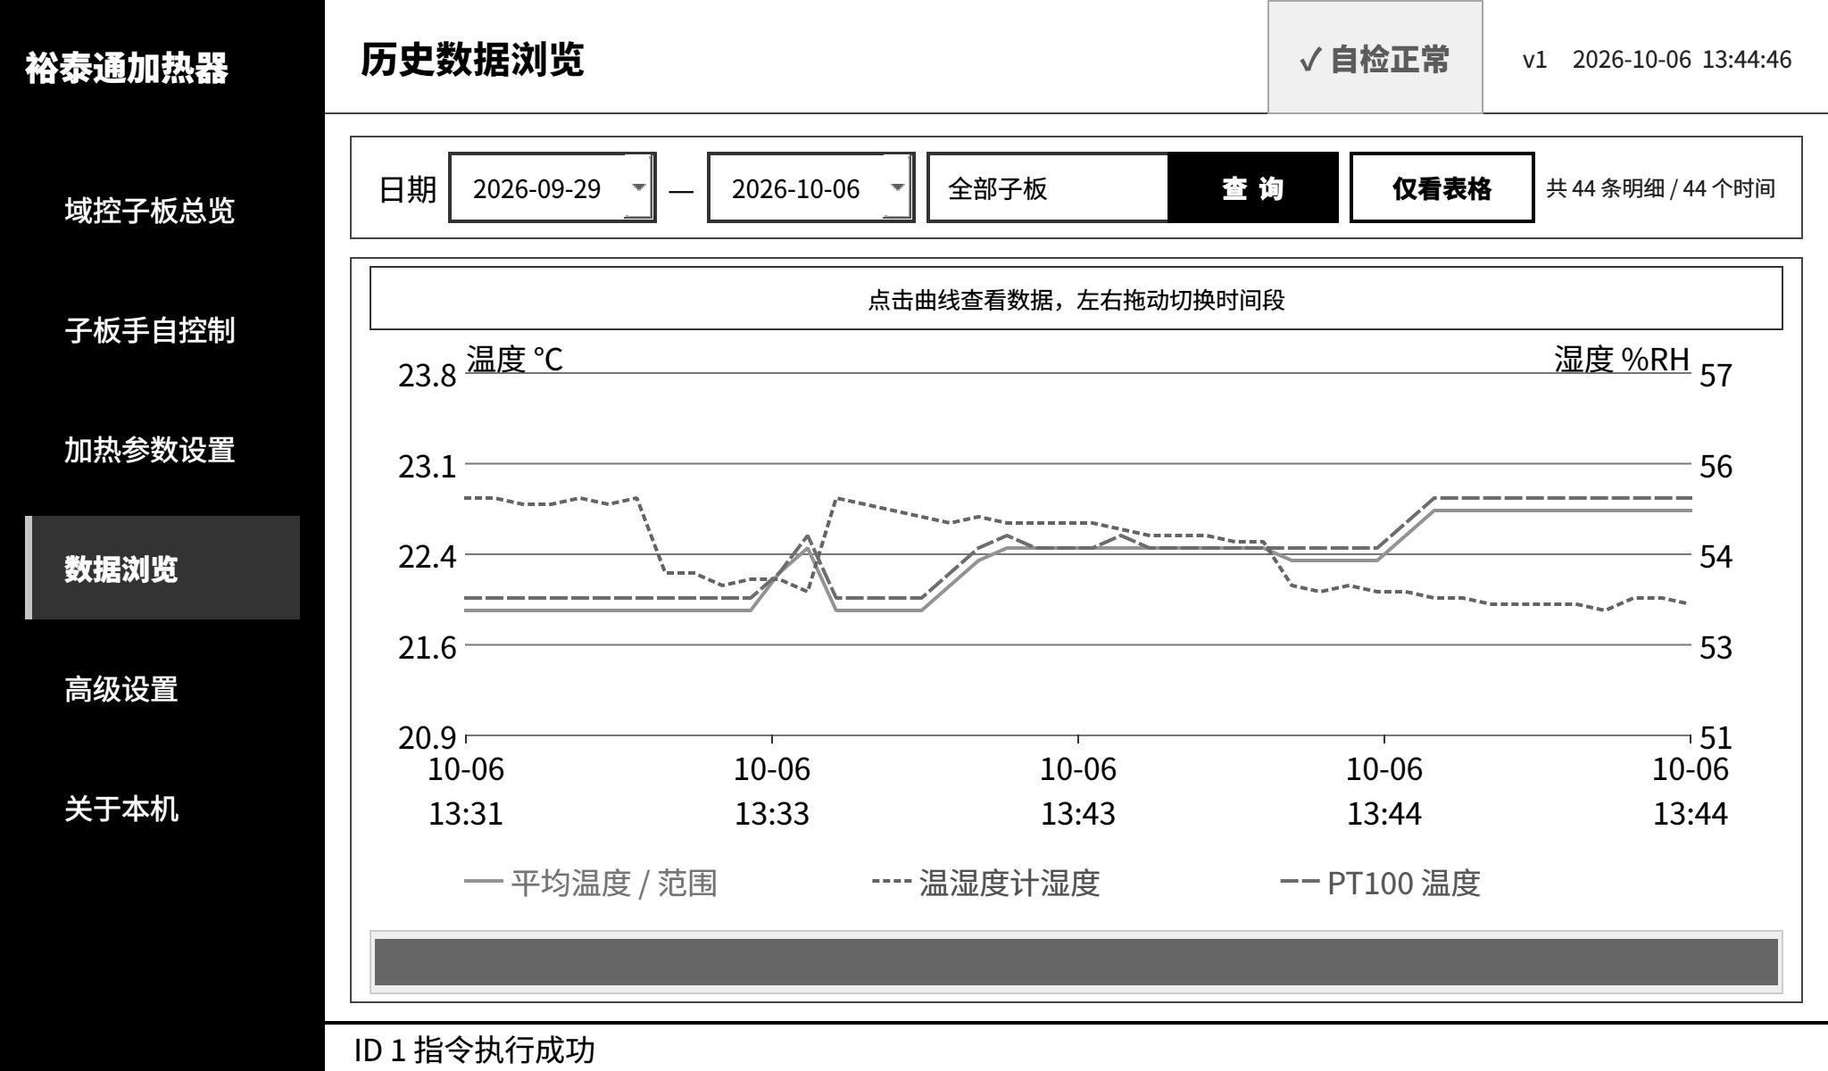
图 11 上方设置日期，下方滚动条切换时段。
1 选择开始日期、结束日期，点击“查询”。
2 查看平均温度、平均湿度及 PT100 均温曲线；点击曲线查看时间点详情。
3 左右拖动曲线或底部滚动条，查看其他时段。
4 点击“仅看表格”，查看时间、子板、平均温湿度及高压状态。

数据显示规则
- 曲线显示本设备在查询日期内的测量趋势。
- 表格保留单板明细，最多显示最新 500 条；曲线抽样显示。界面显示数量不代表全部记录数量。
- 查询后跟随最新；拖回旧数据暂停，拖到最右恢复。出现追加上限提示时，重新查询。
备份 界面无独立导出按钮，由维护人员复制实际日志目录。
查询为空时，核对日期、时间和日志位置；再检查是否取得有效数据并达到记录周期。

10 数据记录与日志清理
高级设置 → 数据存储
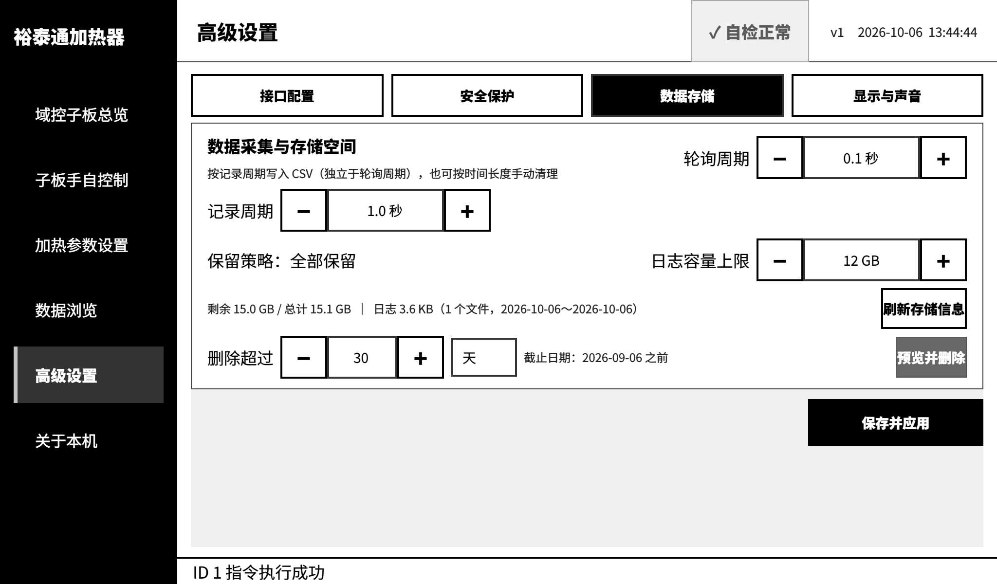
图 12 先设置记录参数；清理时核对截止日期和删除预览。

设置记录
1 设置轮询周期及记录周期，各为 0.1～3600 秒。
2 设置日志容量上限，范围 1～100 GB，点击“保存并应用”。
3 点击“刷新存储信息”，查看空间、文件数量及日期范围。
轮询决定测量及控制更新，记录决定写入频率。随附值为 0.1 秒／1 秒／12 GB。加快记录不能提高实际采集频率，通信超时会影响更新。超出容量后，从最旧文件开始清理。

手动清理
1 备份需保留的文件，确认设备日期正确。
2 设置“删除超过”的数量及天、月或年单位，核对截止日期。
3 点击“预览并删除”，核对文件数量和大小，再确认。
4 刷新存储信息，检查文件数量及日期范围。
注意 删除无法在软件内撤销。只删除截止日期之前的合法日期文件，截止日期当天保留。例如 2026 年 10 月 5 日清理超过 30 天的记录，删除 9 月 5 日之前的文件。
日志为 YYYY-MM-DD.csv，随附目录 data/logs，以实际部署为准。记录子板身份、三路温湿度、两路 PT100、电压及 OT1～OT6，不含全部灯状态和参数。

11 故障排查与交接
现象 | 检查与处理
未找到子板或离线 | 查供电、线序、端口和地址。恢复后确认读数持续更新；必要时停止自动后重新扫描，再恢复运行。
自动运行但不加热 | 查在线、联锁、测量有效性及模式输出条件。核对计算说明和继电器间隔；写入失败时检查通信。
实体按键不切档 | 查按键接线及自动／联锁状态；配置由维护人员核对。在手动下按下并释放，核对输出组和回读。
历史为空或不完整 | 查日期、时间、日志目录及清理情况。表格只显示最新 500 条。
设置未保留 | 查保存是否成功，离开时是否选“不保存”。保存失败时检查目录权限和可用空间。
屏幕变暗或熄灭 | 先触摸或按键唤醒，再查运行状态及自动降亮设置。

随附配置
设备已保存设置以界面为准；高压阈值和接线须现场验收。
项目 | 随附值
模式／目标来源 | PID 三档输出／固定温度
A／B／C 目标 | 30／25／28 ℃
A／B／C 输出组 | 1／2／3，即第 1、2／3、4／5、6 路
高压检测 | 模拟量高于 5.0 V 触发
轮询／记录／继电器间隔 | 0.1 秒／1 秒／10 秒
日志上限 | 12 GB
显示与声音 | 石墨灰，亮度 100%；空闲 10 分钟降至 0%；提示音开启

交接 核对子板端口与 ID、探头读数、加热器接线与功率顺序、联锁、目标、时间及日志位置。
报修 提供端口、ID、发生时间、提示文字、控制模式和现场现象，保留相关时段日志。

